**Aydın’a Nasıl Gidilir?**

**Karayolu:**Aydın ili konumu nedeniyle ilk çağlardan beri önemli yolların geçtiği bir yöre olmuştur. Günümüzde de E-24 Aydın-Denizli ve Aydın-İzmir karayolu, yük ve yolcu trafiğinin yoğun olduğu yollardır. Yapımı tamamlanan Aydın-İzmir otoyolu, üçer şeritleri, viyadükleri ve 3000 metre uzunluğundaki tünelleri ile kara ulaşımında daha kısa, daha güvenli ve hızlı akısı sağlayacak, örnek bir bayındırlık hizmeti sunmaktadır. Otoyol, başta turizm ve ulaştırma olmak üzere, yöre ekonomisi her alanda büyük katkılar sağlamaktadır. Aydın ilinin en önemli turizm potansiyeline sahip olan Kuşadası ilçesini çevredeki il ve ilçelere bağlayan yapımı ve bakımı karayollarının sorumluluğuna giren üç anayol vardır. Bu yollar Kuşadası-Selçuk, Kuşadası-Söke, Kuşadası-Söke ayrımı-Davutlar yollarıdır.

Otogar Tel: 0 256 212 50 50

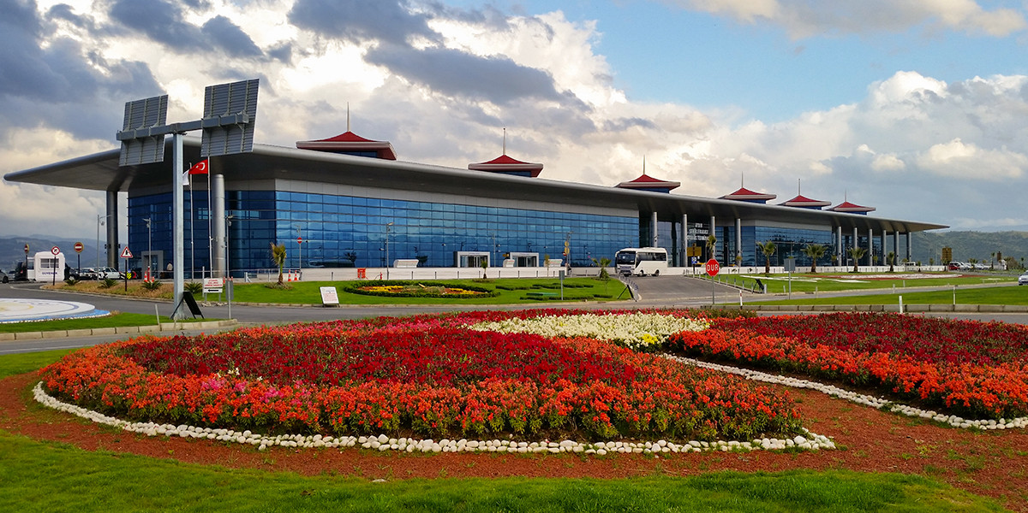

**Demiryolu:**  
Aydın ilini batı-doğu doğrultusunda kat eden demiryolu üzerinde Söke, Germencik, İncirliova, Aydın Merkez, Köşk, Sultanhisar, Nazilli, Kuyucak ve Buharkent ilçeleri bulunmaktadır. Aydın il hudutları dâhilinde toplam demiryolu uzunluğu Söke-Buharkent arası 134,6 km’dir. Bunun 169 adedi serbest hemzemin geçit, kalan 9 adedi bekçili/bariyerli hemzemin geçittir. İl dâhilinde sadece Kuyucak-Horsundu istasyonları arasında 34.20 uzunluğunda bir adet tünel vardır. İzmir-Aydın-Denizli arasında tamamlanan hızlı tren projesi ile demiryolu işletmeciliği daha modern hale gelmiştir.

İstasyon Tel: 0 256 225 18 24

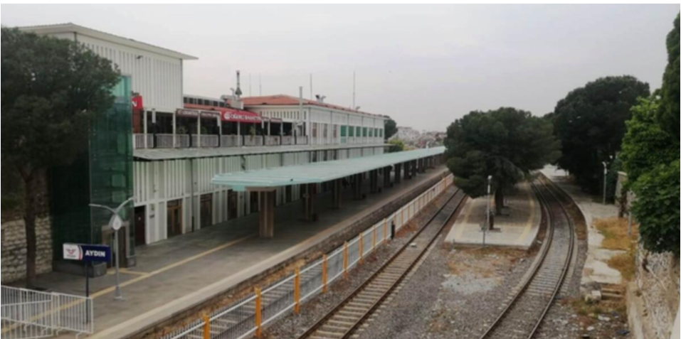

**Denizyolu:**Kuşadası Limanı'ndan denizyolu ulaşımı sağlanmaktadır. Güvercin ada mendireğinin yapılmasıyla korunaklı hale gelmiştir. Limanın rıhtım uzunluğu 971 metre, su derinliği ise 15 metredir. Limanın gemi kabul kapasitesi 6’dir. Kuşadası limanı Türkiye’de denizyolu ile en fazla giriş-çıkış yapılan limandır. Kuşadası ilçesinde ayrıca bir yat limanı mevcut olup, 630 adet yat kapasitesi ile yerli ve yabancı turistlere hizmet vermektedir. Diğer yat limanı ise 580 deniz, 600 kara kapasiteli olarak Didim ilçesinde bulunmaktadır ve 2009 yılında hizmete açılmıştır. Ege adalarında turistik ring yaparak Efes turu için günü birlik yabancı turist getiren yolcu gemileri, yatlar ve motorların yanı sıra, feribotlarla da Kuşadası-Sisam seferleri devamlı yapılmaktadır.

Kuşadası Liman Tel: 0 256 612 15 13

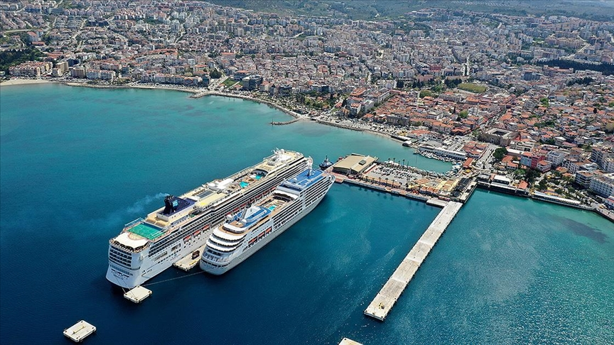

**Havayolu:**Aydın İl Merkez Tepecik Beldesinde, daha önce Çıldır isimli, küçük çapta uçak, helikopter iniş ve kalkış işlemleri ile paraşüt eğitimlerinde kullanılan bir Havalimanı bulunmaktadır. Aydın - Çıldır (Stool tipi) Havaalanı 1990-1993 arasında tamamlanmıştır. Çıldır Havalimanı 2006 yılından itibaren, Askeri bir havalimanı olarak faaliyet göstermektedir. Havaalanı pistinin uzunluğu 1,435 metre olup, bu haliyle yalnızca pervane tipi uçakların iniş -kalkış yapabilmesine müsaittir. İzmir havalimanı 130 km. uzaklıktadır. İle gelen turistler İzmir Adnan Menderes Havaalanından ve küçük çaplı da olsa Selçuk (Stool tipi) Havaalanından yararlanmaktadırlar.

Çıldır Hava Limanı Tel: 0 256 225 86 78

